

Учебные торги "Биржевой симулятор"

Информационное агентство финансовых рынков "ИРБИС" при поддержке АО "Казахстанская фондовая биржа" представляют проект "Биржевой симулятор".
Предлагаем зарегистрироваться на участие в учебных торгах.
- Торговля в реальных условиях виртуальными ценными бумагами
- Участвуют команды по 5 человек
- Соревнования между студентами различных городов Казахстана
- Презентация торговой платформы специалистами KASE
- Продолжительность игры - 2 месяца
- Онлайн поддержка участников на протяжении всей игры
- Дополнительный материал для участников на сайте fininfo.kz
- Награждение победителей ценными призами и сертификатами
- Возможность пройти практику на Казахстанской фондовой бирже
- Стоимость участия:
В течение всего периода проведения игр будет действовать онлайн поддержка. Участники смогут задавать все интересующие вопросы и получать незамедлительные ответы

О ПРОЕКТЕ БИРЖЕВОЙ СИМУЛЯТОР

Цель проекта: проект создан для ознакомления будущих специалистов экономических и финансовых специальностей ведущих казахстанских ВУЗов с принципами работы торговой системе KASE, развитие интеллектуального потенциала молодых специалистов Казахстана, формирования у студентов понимания реального состояния казахстанского рынка акций, а также приобщения к культуре инвестирования на рынке ценных бумаг.
Целевая аудитория: студенты высших учебных заведений экономических и финансовых специальностей.
Продолжительность игры: 2 месяца.
Учебные торги позволяют студентам:
- стать трейдером в стратегической игре в режиме реального времени;
- принимать инвестиционные решения без всякого риска и оценить свои способности эффективно торговать на бирже;
- познакомиться с инструментами и возможностями фондового рынка, сформировать понимание реального состояния казахстанского рынка ценных бумаг;
- заключать сделки с наиболее ликвидными акциями на KASE;
- освоить действующий торговый терминал;
- повысить свою финансовую грамотность;
- осуществить операции покупки/продажи ценных бумаг на рынке, имеющим характеристики, аналогичные реальным торгам;
- получить практические навыки, необходимые для дальнейшего трудоустройства или частного инвестирования;
- по итогам игры получить возможность пройти практику на Казахстанской фондовой бирже.

Преимущества:
- торги проходят удаленно через сеть Интернет, не занимая много времени и не нарушая обычный график занятий студента;
- доступ к торговой платформе 23 часа в сутки;
- необходимое программное обеспечение расположено на сайте www.fininfo.kz;
- единовременная регистрация всех участников с одинаковым стартовым портфелем;
Условия игры: Логин и пароль, для работы в торговом терминале, студенты получают на свои e-mail адреса. После регистрации каждому участнику на виртуальный счет зачисляется 500 000 тенге, счет используется при подаче заявок, заключении и расчете сделок. Первоначальный портфель ценных бумаг состоит из случайным образом подобранных акций общей стоимостью эквивалентной 500 000 тенге. В итоге каждый участник обладает на начало игры средствами в размере одного миллиона тенге. В ходе игры участники формируют инвестиционные портфели и стремятся максимально увеличить их стоимость.
Котировки с основной версии торговой системы попадают в игру в режиме реального времени. Интерактивное отслеживание инвестиционных портфелей позволяет игрокам понять, как изменяется стоимость данных портфелей под воздействием реальной рыночной ситуации.
Выбор команды-победителя определяется суммой инвестиционных портфелей участников состава команды на момент завершения игры. Побеждает команда, собравшая самый большой инвестиционный портфель до 17:00 последнего дня игры. При этом для оценки акций, находящихся в портфелях, используются стоимости ценных бумаг аналогичные реальным рыночным стоимостям, зафиксированные на момент завершения серии.

Позитивный опыт
Обучающие торги проходят с 2008 года. Общее количество участвовавших студентов – более 500 молодых специалистов из 12 ВУЗов различных городов Казахстана. До 2011 года учебные торги проходили в торговом зале Казахстанской фондовой биржи.
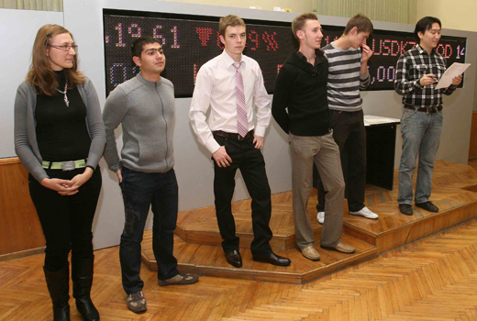 | 

Каждый год мы совершенствуем техническую часть проекта, увеличиваем призовой фонд и приглашаем новых участников. В течение последнего года Агентство проводит учебные торги дистанционно через сеть Интернет, что позволило нам в декабре 2011 года провести первые удаленные торги. Также возможность торговать ценными бумагами через Интернет позволяет нам проводить учебные торги со студентами из других городов Казахстана.
По итогам последнего анкетирования среди 200 студентов 95% участников отметили важность и пользу проекта как для развития культуры инвестирования в стране, так и для себя лично. Около 98% студентов хотели бы принять участие в подобных играх в будущем, а 63% участников уже сейчас готовы инвестировать в ценные бумаги казахстанских эмитентов.
Последние игры проводились Агентством весной 2012 года, продолжительностью 10 недель. В весенних играх приняли участие 10 ВУЗов из следующих городов Казахстана: Алматы, Астана, Уральск, Шымкент, Караганда.
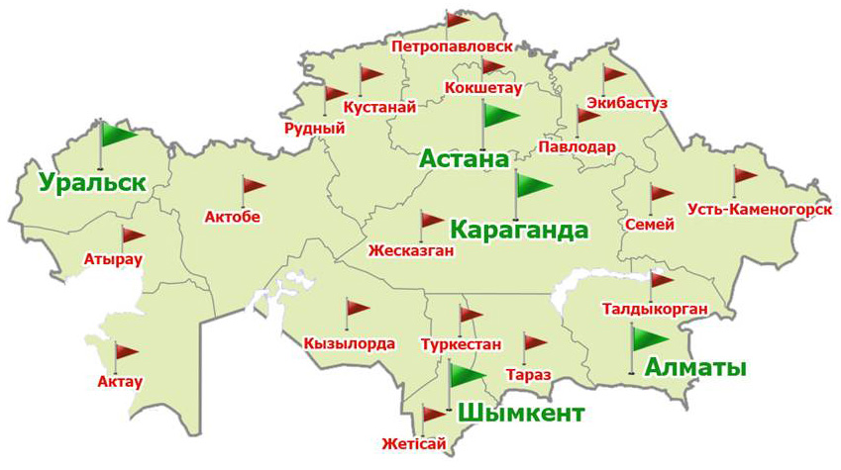
Призовые места заняли следующие команды:
1 место - г. Уральск, Западно-казахстанский государственный университет имени М.Утемисова
2 место - г. Шымкент, ГУ «Южно – Казахстанский университет имени М.Ауезова»
3 место - г. Алматы, Казахстанско-Британский технический университет
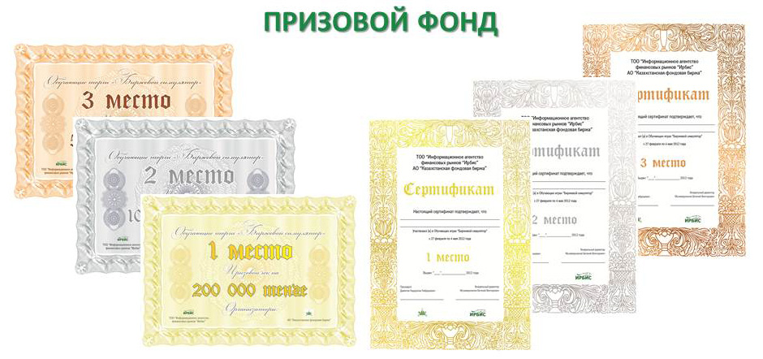
По итогам тестовых обучающих торгов участники, набравшие наибольшее количество очков по итогам личного зачета, были награждены сертификатами и денежными призами. Кроме того, участники команды, занявшей первое место, предоставляется возможность прохождения месячной студенческой практики в KASE.

О КОМПАНИИ    НАШИ ПАРТНЕРЫ:             |  | Успешное развитие Вашей компании во многом зависит от того, насколько серьезно Вы относитесь к информационной составляющей своего бизнеса. Мы уделяем особое внимание этому направлению деятельности и гордимся тем, что для многих компаний и розничных инвесторов ИРБИС является ресурсом № 1 для получения информации по всем сегментам финансового рынка.  Мы стремимся оперативно обеспечить своих клиентов максимально точной и полной информацией о происходящем, как на отечественном, так и на международном финансовом рынке.  Агентство ИРБИС зарегистрировано в декабре 1998 года и учреждено АО "Казахстанская фондовая биржа" (KASE). Сегодня ИРБИС является уполномоченным биржевым агентством, распространяющим информацию KASE.  В июле 2009 года ИАФР "ИРБИС" вступило в FISD*. Данное событие ознаменовало новый этап в истории развития ИРБИС, компания официально вышла на мировой рынок распространителей финансовой информации.  Сегодня ИАФР "ИРБИС" – известная в финансовых кругах компания, формирующая и распространяющая на коммерческой основе уникальную информацию о финансовых рынках более чем 500 клиентам, включая зарубежных пользователей. Среди них такие крупнейшие операторы рынка как АО "Народный банк Казахстана", АО "Банк Центркредит", АО "Казкоммерцбанк", АО "Асыл Инвест", АО "БТА Секьюритиз", АО "REAL Invest" и многие другие.  Услугами Агентства пользуется большинство компаний по управлению пенсионными активами, накопительные пенсионные фонды, брокеры-дилеры, эмитенты и частные инвесторы.

*FISD - Financial Information Service Division - Подразделение финансово-информационных сервисов, входящая в Ассоциацию индустрии программного обеспечения и информации (The Software and Information Industry Association - SIIA). SIIA – организация с более чем двадцатилетней историей, объединяющая около 140 компаний со всего мира, задействованных в индустрии распространения финансовой информации: банки, брокерские конторы, инвестиционные и хедж фонды, биржи, информационные агентства, разработчики программного обеспечения и другие.

